Лабораторная работа 5 (7 семестр). Работа с вложенными подзапросами. генерация отчетов с помощью компонентов Fastreport

Цель работы
- изучить способы получения информации из нескольких таблиц
- использовать запросы, демонстрирующие выборки из нескольких таблиц с использованием оператора join и без него
- изучить способы выполнения и принцип действия рефлексивных запросов
- научиться использовать вложенные подзапросы
- ознакомиться с возможностями построения вложенных коррелированных подзапросов с применением кванторов.

Введение
Запросы к нескольким таблицам являются наиболее часто используемым типом запросов. Существует два основных способа объединения таблиц – с помощью оператора JOIN языка SQL и с помощью условия в разделе WHERE.

Методика выполнения работы
- Записать запросы, соединяющие две таблицы с помощью JOIN и без него.
- Записать запросы, соединяющие более чем две таблицы с помощью JOIN и без него.
- Продемонстрировать следующие возможности SQL:
- использование псевдонимов на примере рефлексивного запроса.
- привести пример запроса с подзапросом
- использование агрегатных функций в подзапросе
- подзапросы, возвращающие единственное и множественные значения
- подзапросы, использующие вычисление
- использование подзапросов в HAVING
- Ознакомится с принципом и продемонстрировать работу коррелированных подзапросов:
- привести пример соединения таблицы со своей копией;
- привести пример коррелированного запроса, использующего две разные таблицы;
- привести пример запроса с оператором EXIST;
- привести пример запроса с оператором ALL;
- привести пример запроса с оператором ANY.
- Модифицировать приложение лабораторной работы №4. Добавить возможность для вывода результатов запроса в виде отчета FastReport.

Содержание отчета
Отчет должен содержать следующие разделы:
- Цель работы.
- Выполнение работы (таблицы исходных данных, тексты запросов в соответствии с заданием, сформулированные на естественном языке и структурированном языке запросов SQL, результаты выполнения запросов)
- Выводы.
Примечание. Запросы должны иметь логический смысл. Без формулировки запросов на естественном языке отчет приниматься не будет.

Контрольные вопросы
- В чем различие соединения таблиц по условию и с использованием JOIN?
- В чем различие вложенных запросов и запросов с соединением?
- Какие формы записи подзапроса недопустимы?
- В чем особенность подзапроса, перед которым стоит знак арифметического сравнения?
- Что такое коррелированный подзапрос?
- Опишите алгоритм выполнения запроса с коррелированным подзапросом.
- Назначение операторов EXIST, ALL, ANY.
- Что такое отчет? Какие средства среды Delphi используются для создания отчетов?

Рекомендации по выполнению работы
Запросы к нескольким таблицам являются наиболее часто используемым типом запросов. Реляционные БД нормализованы, поэтому хранимая информация разбита по большому количеству таблиц.

Простое объединение двух таблиц
Существует два основных способа объединения таблиц — с помощью оператора JOIN языка SQL, и с помощью условия в разделе WHERE оператора SELECT. Например, объединить таблицу Customers и таблицу Salespeople по полю city можно следующим образом:

SELECT Customers.cname, Salespeople.sname, Salespeople.city
FROM Salespeople, Customers
WHERE Salespeople.city = Customers.city;
Здесь возникает два неприятных момента. Один связан с потерей наглядности синтаксической конструкции, так как предложение WHERE может содержать и условия поиска (в приведенном примере условия поиска отсутствуют). Вторая неприятность может возникнуть в случае достаточно сложного условия в предложении WHERE, когда трудно будет определить, к какой части оператора относится условие — к выбираемым строкам или к условию соединения).
Имеет смысл воздержаться от использования этого синтаксиса. .
В случае, если мы используем оператор JOIN, запрос будет выглядеть так:

SELECT Customers.cname, Salespeople.sname, Salespeople.city
FROM
Salespeople JOIN Customers ON Salespeople.city = Customers.city;
Синтаксис объединения таблиц с помощью оператора JOIN, используемый в системах Firebird, очень естественный и понятный, чего не скажешь о некоторых других реляционных СУБД.
Можно сделать следующие выводы:
- если объединение таблиц происходит по ключам, выгоднее использовать JOIN;
- если запрос выполняется медленно, нужно создать индекс по полю–параметру объединения (CREATE INDEX).

Объединение более чем двух таблиц
Объединение более чем двух таблиц по форме не отличается от простого объединения. Например, чтобы объединить три таблицы по некоторому условию, можно записать:

SELECT onum, cname, Orders.cnum, Orders.snum
FROM Salespeople, Customers, Orders
WHERE Customers.city <> Salespeople.city
AND Orders.cnum = Customers.cnum
AND Orders.snum = Salespeople.snum;
Тот же запрос, переписанный с использованием JOIN, выглядит более сложно:

SELECT onum, cname, Orders.cnum, Orders.snum
FROM (Orders JOIN Customers ON Orders.cnum = Customers.cnum) JOIN Salespeople ON Orders.snum = Salespeople.snum
WHERE Customers.city <> Salespeople.city

Псевдонимы и рефлексивные объединения
На практике часто встречается ситуация, когда необходимо объединять таблицу саму с собой. Запрос, выполняющий такое объединение, называется рефлексивным. Например, если мы хотим вывести все пары студентов с одинаковым рейтингом, можно записать следующий запрос:

SELECT first.cname, second.cname, first.rating
FROM Students first, Students second
WHERE first.rating = second.rating;
Здесь в списке вывода SELECT указываются поля cname и rating таблицы first, а также поле cname таблицы second. В разделе FROM указывается, что first и second — просто псевдонимы для таблицы Students. Для выполнения запроса СУБД создаст две копии таблицы Students, одну с именем first, другую с именем second, выполнит запрос так, как будто это две разные таблицы, и уничтожит копии. Естественно, СУБД физически не создает копий таблиц, но с псевдонимами в запросе он работает так, будто это две разные таблицы.
Можно заметить, что вывод запроса будет повторять каждую пару дважды — сначала "Иванов - Петров", затем "Петров - Иванов". Кроме того, вывод содержит строки "Иванов - Иванов", "Петров - Петров". Это происходит потому, что СУБД берет первую строку из первого псевдонима и сравнивает ее со всеми строками из второго псевдонима. Будут выбраны строки "Иванов - Иванов" и "Иванов - Петров". Затем он переходит к следующей строке и снова сравнивает ее со всеми строками из второго псевдонима, и так далее. Будут выбраны строки "Петров - Иванов" и "Петров - Петров".
Чтобы избежать дубликатов, надо применить еще одно условие, налагающее отношение порядка на сравниваемые строки. Например, сравнивать имена:

SELECT first.cname, second.cname, first.rating
FROM Students first, Students second
WHERE first.rating = second.rating
AND first.cname <> second.cname;

Вложенные подзапросы
Вложенные подзапросы так же служат для получения информации из нескольких таблиц. С их помощью можно выполнять рефлексивные запросы. Для чего существует два способа сделать одно и то же действие? Дело в том, что на практике встречаются ситуации, когда запрос выражается очень сложно через соединения, и легко – через вложенный подзапрос, и наоборот. На конкретной СУБД запрос с использованием JOIN может выполняться очень долго, а с использованием подзапроса – быстро.
Пример запроса с вложенным подзапросом:

SELECT *
FROM Orders
WHERE snum = (SELECT snum FROM Salespeople WHERE sname = 'Motika');
Так как подзапрос стоит после знака равенства, он должен возвращать только одно значение. В случае, если подзапрос вернет более чем одно значение, произойдет ошибка.
Обратите внимание, что при записи подзапроса допустима следующая форма:
<имя/константа> <оператор> <подзапрос>, а не <подзапрос> <оператор> <имя/константа> или < подзапрос > < оператор > < подзапрос >.
Во вложенных подзапросах можно использовать агрегатные функции:

SELECT *
FROM Orders
WHERE amt > (SELECT AVG(amt) FROM Orders WHERE odate = 10/04/1990 );
Ограничение на вложенный подзапрос то же самое — он должен возвращать единственное значение. В случае, если подзапрос возвращает несколько записей, вместо операций сравнения нужно использовать IN:

SELECT *
FROM Orders
WHERE snum IN (SELECT snum FROM Salespeople WHERE city = "LONDON" );
Данный запрос более просто записывается с использованием условия в разделе WHERE:

SELECT onum, amt, odate, cnum, Orders.snum
FROM Orders, Salespeople
WHERE Orders.snum = Salespeople.snum
AND Salespeople.city = "London";
Допустимо использовать выражение, основанное на столбце, а не просто сам столбец в предложении SELECT подзапроса:

SELECT *
FROM Customers
WHERE cnum = (SELECT snum + 1000 FROM Salespeople
WHERE sname = Serres);
Также допустимы подзапросы в выражении HAVING:
SELECT rating, COUNT( DISTINCT cnum )
FROM Customers
GROUP BY rating
HAVING rating >(SELECT AVG (rating)
FROM Customers WHERE city = " San Jose');

Построение коррелированных вложенных подзапросов
Вложенные подзапросы и операция JOIN предоставляют большие возможности по манипулированию данными из нескольких таблиц. Существует еще один способ — использовать коррелированные подзапросы; он более сложен для понимания, но в некоторых случаях позволяет формулировать запросы самым коротким образом. Кроме того, есть некоторые вещи, доступные для соединения и недоступные для вложенных подзапросов, и наоборот. Например, при использовании подзапроса становятся возможным использовать агрегатные функции в предикате запроса. При использовании объединений в выводе запроса могут участвовать поля из всех таблиц объединения.
Коррелированным называется подзапрос, который использует псевдоним таблицы определенный не во вложенном запросе, а во внешнем. При этом вложенный запрос выполняется много раз — для каждой строки внешней таблицы. Пусть требуется найти всех покупателей, совершивших покупки 10.03.1990.
Можно записать следующий коррелированный запрос:

SELECT *
FROM Customers outer
WHERE 10.03.1990 IN (SELECT odate FROM Orders inner
WHERE outer.cnum = inner.cnum);
Логика работы запроса такова: внутренний запрос производит соединение таблицы покупателей и таблицы покупок (outer.cnum = inner.cnum). Для тех строк, у которых условие WHERE выполняется, запрос возвращает дату покупки. Таким образом, для каждого покупателя формируется множество дней, когда он делал покупки. Полученное множество передается во внешний запрос. В случае, если 10.03.1990 входит в сформированное множество, внешний запрос возвращает всю строку (*) из таблицы Customers.
Приведем процесс выполнения коррелированного подзапроса в алгоритмической форме:
- Выбрать строку из таблицы во внешнем запросе (строка-кандидат).
- Сохранить значения полей строки-кандидата в псевдониме.
- Выполнить подзапрос. Везде, где найдена ссылка на псевдоним из внешнего запроса, подставлять значения из текущей строки-кандидата. Использование значения из строки-кандидата называется внешней ссылкой.
- Оценить предикат внешнего запроса на основе результатов подзапроса. Если предикат верен - строка выбирается для вывода
- Перейти на следующую строку во внешнем запросе.
Конечно, подобный запрос можно гораздо легче записать другим способом. Например:
SELECT DISTINCT *
FROM Customers, Orders
WHERE Customers.cnum = Orders.cnum
AND Orders.odate = 10.03.1990;
Более показательным является следующий пример. Пусть нам необходимо вывести имена и номера всех продавцов которые имеют более одного заказчика
SELECT snum, sname
FROM Salespeople main
WHERE 1 < (SELECT COUNT (*)
FROM Customers
WHERE snum = main.snum);
В случае, если перед именем поля не указывается имя псевдонима, то данное поле относится к текущему подзапросу. Таким образом, поле snum во вложенном подзапросе относится к таблице Customers, а не к Salespeople. В случае, если такого поля в соответствующей таблице нет, оно ищется в подзапросе верхнего уровня. Так, если бы поле snum отсутствовало в таблице Customers, оно относилось бы к Salespeople.

Соотнесение таблицы со своей копией
Коррелированные запросы можно писать, основываясь только на одной таблице. Данное свойство делает их незаменимыми при написании аналитических запросов (т.е. запросов, производящих сложный анализ данных). Например, пусть нам необходимо найти все покупки со значениями суммы покупки выше среднего значения для каждого покупателя (т.е. надо найти все покупки данного покупателя, найти среднюю сумму покупок, и выдать все покупки со стоимостью выше средней):

SELECT *
FROM Orders outer
WHERE amt > = (SELECT AVG (amt)
FROM Orders inner
WHERE inner.cnum = outer.cnum);
Существуют так называемые специальные операторы SQL, они имеют смысл только для подзапросов. Отличительная особенность специальных операторов — они принимают подзапрос как аргумент, точно так же, как это делает IN.

Оператор (квантор) EXISTS
EXISTS(Х) - булевский оператор. Он получит значение "истина", если запрос Х вернет хоть одну строку. Допустим, нам необходимо узнать список продавцов, у которых есть более одного покупателя
SELECT DISTINCT snum
FROM Customers outer
WHERE EXISTS (SELECT *
FROM Customers inner
WHERE inner.snum = outer.snum
AND inner.cnum < > outer.cnum);

Для каждой строки-кандидата из внешнего запроса ( продавец, проверяемый в настоящее время ), внутренний запрос находит строки, у которых совпадают значения поля snum (номер продавца), но не совпадают значения поля cnum (номер покупателя). Если не указать DISTINCT, то каждый продавец будет выбран один раз для каждого своего заказчика.
На практике очень часто приходится использовать EXISTS вместе с NOT. Допустим, нам необходимо вывести список продавцов, за которыми числится только один покупатель

SELECT DISTINCT snum
FROM Customers outer
WHERE NOT EXISTS ( SELECT *
FROM Customers inner
WHERE inner.snum = outer.snum
AND inner.cnum < > outer.cnum );
Кроме EXISTS в подзапросах возможно использование еще двух операторов — ANY и ALL.

Оператор ANY
Оператор ANY становится верным, если значение из верхнего подзапроса совпадает по крайней мере с одним значением из вложенного подзапроса. Например если значение-кандидат равно 1, а вложенный подзапрос вернул {1, 2, 3}, оператор ANY станет верным (внешний запрос проверяет на равенство). Например, если нам нужно найти всех продавцов, которые живут в тех же городах, что и покупатели, можно записать следующий запрос:
SELECT *
FROM Salespeople
WHERE city = ANY (SELECT city FROM Customers);

Существует синоним оператора ANY – SOME. Так как SQL похож на английский, то одни предложения верно звучат с ANY, другие — с SOME. Действие операторов эквивалентно.

Оператор ALL
Вторым допустимым оператором является ALL. Действие его противоположно оператору ANY. Оператор ALL становится верным, если все значения из вложенного подзапроса равны значению-кандидату из внешнего запроса. Например если значение-кандидат равно 1, а вложенный подзапрос вернул {1, 1, 1}, оператор ALL станет верным (внешний запрос проверяет на равенство).
Например, если нам необходимо найти всех продавцов, у которых рейтинг выше чем у любого продавца из Рима, можно записать следующий запрос:

SELECT *
FROM Customers
WHERE rating > ALL (SELECT rating FROM Customers
WHERE city = Rome )
Операторы ANY и ALL можно выразить через EXIST в кореллированном подзапросе, в явном виде они нужны лишь для упрощения записи запроса. Обратное утверждение не верно — т.е. не все то, что можно выполнить с помощью EXIST, можно сделать с помощью ANY и ALL
Замечание 1: Когда говорят, что значение больше (или меньше) чем любое (ANY) из набора значений, это то же самое, что сказать, что оно больше (или меньше) чем любое отдельно взятое из этих значений. И наоборот, сказать что некоторое значение не равно всему (ALL) набору значений, это то же самое, что сказать, что в наборе нет такого же значения.
Замечание 2: В случае, если подчиненный запрос вернул пустое множество, оператор ALL становится верным, а ANY — ложным.

Генерация отчетов с помощью компонентов FastReport
Компоненты FastReport предназначены для генерации отчетов по содержимому базы данных и выводу их на печать. В Delphi 7.0 и выше используются компоненты Rave Report, которые в настоящей работе не рассматриваются. Для того, чтобы компоненты FastReport могли функционировать, необходимо, чтобы на компьютере был установлен хотя бы один принтер по умолчанию.
Предположим, что нам необходимо получить бумажную копию всех телефонов, имеющихся в записной книжке в формате: "Ф.И.О., Телефон, Тип". Для этого поместим на модуль данных dmPhone дополнительный компонент типа FIBDataSet и присвоим ему имя dstAll. В свойство SQL занесем текст запроса: "Select persona.fio, pnumber.pnum, pnumber.ptype from pnumber inner join persona on (pnumber.p_id = persona.p_id)". Также поместим на модуль данных компонент TdataSource и присвоим ему имя dsAll. Свяжем его через свойство DataSet с компонентом dstAll.
Для создания отчета поместим на модуль данных с вкладки FastReport компоненты frReport: TfrxReport и frDBDataset: TfrxDBDataset.
Теперь модуль данных должен выглядеть так, как показано на Рис. 1.
У компонента frDBDataset установите значение свойства DataSource равное dsAll (выберите из выпадающего списка).
Теперь займемся непосредственно отчетом. Дважды щелкнем по компоненту frReport. Появится окно создания отчета (Рис. 2).
В верхней части окна располагается главное меню, кнопки инструментальной панели, дублирующие отдельные элементы главного меню, и кнопки редактирования текста. Слева находится рабочее поле, на котором и формируется весь отчет.

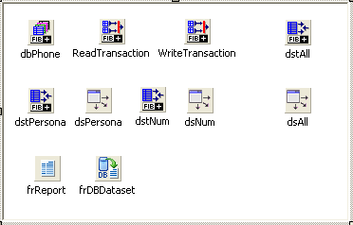Рис. 1: Модуль данных приложения
Справа виден Инспектор объектов с двумя вкладками Свойства и События.
Вертикально по левому краю располагается инструментальная панель, содержащая объекты, добавляемые к отчету.
Создадим новый отчет. Выбираем в меню Файл → Новый отчет или щелкаем по кнопке Новый отчет на инструментальной панели.

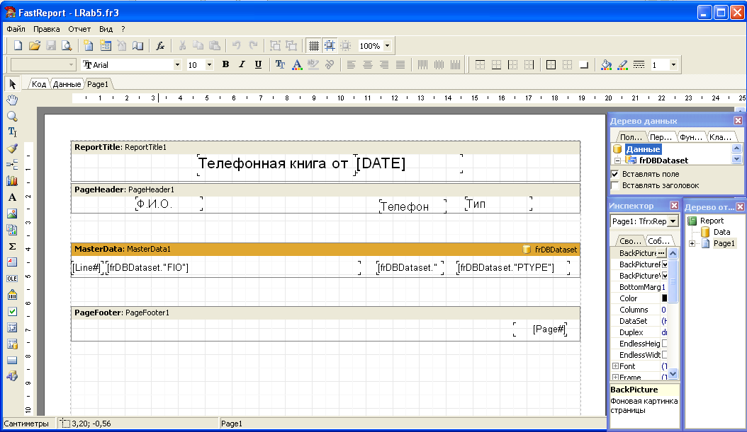Рис. 2: Окно создания отчета
В рабочем поле появляется три полосы:
- заголовок отчета (ReportTitle). Эта полоса будет появляться только один раз в самом начале отчета;
- данные первого уровня (MasterData). Здесь будут помещаться основные данные из базы данных;
- подвал страницы или нижний колонтитул (PageFooter). Эта полоса будет печататься в конце каждой страницы. Справа этой полосы виден текст [Page#]. В это место будут подставляться номера страниц.
Добавим в отчет заголовок страницы, который будет появляться в начале каждой страницы. Слева на вертикальной панели инструментов находим кнопку Вставить бэнд, щелкаем по ней мышью и в появившемся меню выбираем элемент Заголовок страницы. В рабочем поле появится новая полоса PageHeader.
Все полосы подготовлены. Начнем заполнять их нужными данными.
Щелкните на левой панели инструментов по кнопке Объект текст, затем щелкните мышью по полосе заголовка отчета. Сразу появится окно редактирования текста (Рис. 3). Введите в нем: "Телефонная книга от " и щелкните по кнопке OK. Сделайте текст полужирным, размер шрифта установите 16. Для этого можно использовать кнопки форматирования текста в верхней части редактора отчета или обычным для Delphi образом установить характеристики шрифта (свойство Font) в Инспекторе объектов.
В Инспекторе объектов задайте выравнивание по левому краю: для свойства Align из выпадающего списка выберите значение baLeft.
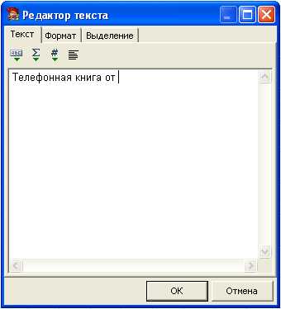Рис. 3: Окно редактирования текста
Далее рядом с текстом поместите вывод текущей даты. Для этого на левой панели инструментов щелкните по кнопке Объект "Служебный текст", затем щелкните мышью рядом с ранее введенным текстом. Появится окно выбора служебного текста (Рис. 4).
Установите в этом окне переключатель Системная переменная и из списка выберите элемент [DATE]. Сделайте текст полужирным, размер шрифта установите 16. Таким образом при выводе отчета в его заголовке будет надпись следующего вида: "Телефонная книга от 16.04.2007".
На заголовке страницы (PageHeader) разместите три надписи: "Ф.И.О.", "Телефон", "Тип".
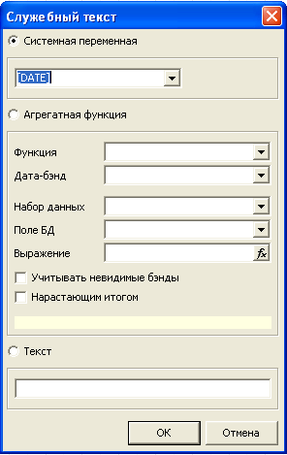Рис. 4: Окно выбора служебного текста
Для того, чтобы в отчете можно было использовать набор данных, нужно в главном меню выбрать команду Отчет → Данные. Появится окно выбора набора данных (Рис. 5).
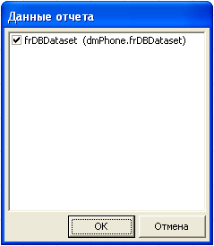Рис. 5: Выбор набора данных
В программе существует один доступный набор данных. Установим флажок слева от имени набора данных и щелкнем по кнопке OK.
На полосе данных (MasterData) щелкнем правой кнопкой мыши и в контекстном меню выберем команду Редактировать. Появится окно выбора набора данных, связанного с этой полосой (Рис. 6).

Выберем набор данных и щелкнем по кнопке OK.
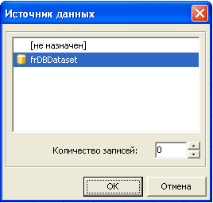Рис. 6: Выбор набора данных для полосы
Поместим на эту полосу три компонента Объект текст — для Ф.И.О., номера телефона и типа. Чтобы связать эти объекты с соответствующими столбцами используемого набора данных, необходимо, выделив компонент, установить нужное значение свойства DataSet (набор данных выбираем из выпадающего списка) и DataField (поле набора данных выбираем также из списка).
Следует еще перед первым компонентом (для вывода Ф.И.О.) поместить на полосу компонент Объект "Служебный текст", щелкнуть мышью рядом с первым компонентом и выбрать системную переменную [Line#] (Рис. 4). При этом выводимые на печать строки таблицы будут иметь порядковые номера.
В результате всех действий проектируемый отчет будет иметь вид, приведенный на Рис. 7.
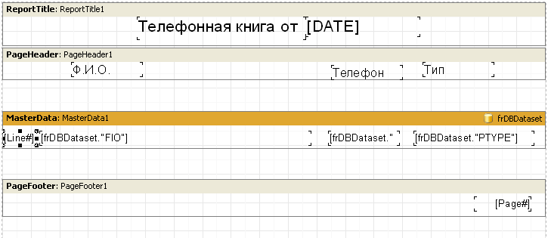Рис. 7: Спроектированный отчет
Для активизации отчета в режиме просмотра на главной форме проекта располагаем пункт меню "Печать" (рисунок 8).
В обработчике mPrintClick вызываем метод ShowReport:
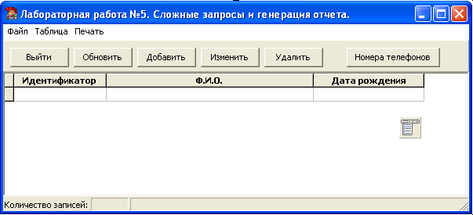Рис. 8: Вид главной формы приложения
В режиме исполнения отчет имеет вид, показанный на рисунке 9.
procedure TfmMain.mPrintClick(Sender: TObject);
begin
with dmPhone do
begin
frReport.ShowReport();
end;
end;
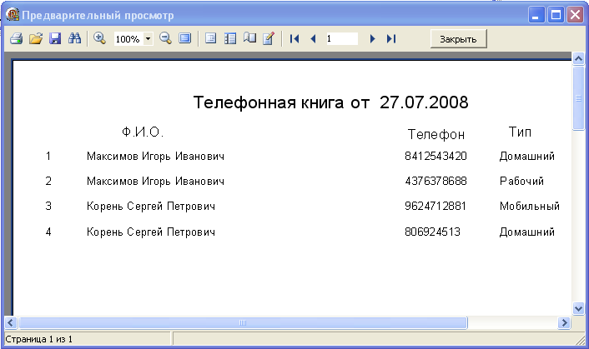Рис. 9: Отчет в режиме просмотра.
С помощью панели инструментов, расположенной в верхней строке отчета можно сохранить его в файл или вывести на печать.

